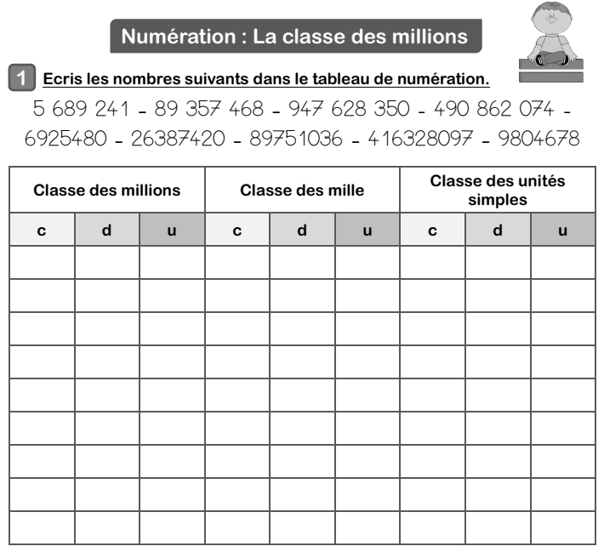
Lis les nombres ecrits .
5 6 8 9 2 4 1
8 9 3 5 7 4 6 8
9 4 7 6 2 8 3 5 0
4 9 0 8 6 2 0 7 4
6 9 2 5 4 8 0
2 6 3 8 7 4 2 0
8 9 7 5 1 0 3 6
4 1 6 3 2 8 0 9 7
9 8 0 4 6 7 8
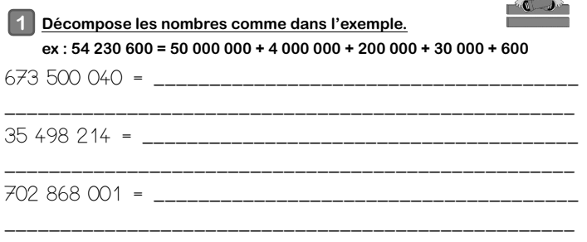

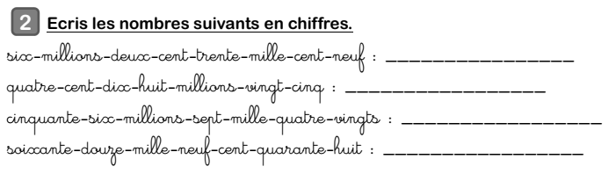
6 230 109
418 000 025
56 007 080
72 948

600 000 000 +70 000 000 + 3 000 000 + 500 000 + 40
30 000 000 + 5 000 000 + 400 000 + 90 000 + 8 000 + 200 + 10 + 4
700 000 000 +2 000 000 + 800 000 + 60 000 + 8 000 + 1

